### Ime, priimek: ŽIGA FON

LV06: Priporočilni sistem za filme

Namen vaje:

* Spoznati podatke o ocenah filmov
* Ugotoviti podobnost uporabnikov (gledalcev) s Pearsonovim koeficientom
* Izračunati napoved ocene filma za izbranega uporabnika s postopkom kolaborativnega filtriranja
* Oceniti povprečno napako priporočilniega sistema

## Podatkovni set MovieLens

MovieLens data sets were collected by the GroupLens Research Project

at the University of Minnesota.

This data set consists of:

* 100,000 ratings (1-5) from 943 users on 1682 movies.

* Each user has rated at least 20 movies.

* Simple demographic info for the users (age, gender, occupation, zip)

The data was collected through the MovieLens web site

(movielens.umn.edu) during the seven-month period from September 19th,

1997 through April 22nd, 1998. This data has been cleaned up - users

who had less than 20 ratings or did not have complete demographic

information were removed from this data set. Detailed descriptions of

the data file can be found at the end of this file.

## Nalaganje podatkov

Uvozimo podatke iz datoteke v data frame

import numpy as np

import pandas as pd

import sklearn.cross_decomposition

column_names = ['user_id', 'item_id', 'rating', 'timestamp']

df = pd.read_csv('u.data', sep='\t', names=column_names)

Preglej in izpiši nekaj vrstic podatkov:

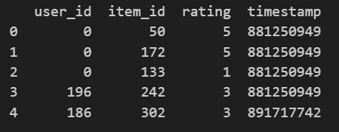

Preberemo naslove filmov, in jih dodamo v podatkovni objekt

movie_titles = pd.read_csv("Movie_Id_Titles")

movie_titles.head()

df = pd.merge(df,movie_titles,on='item_id')

print(df.shape)

Izpiši nekaj vrstic podatkov:

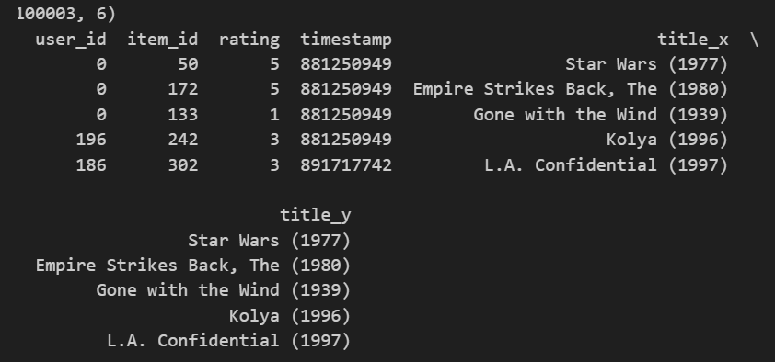

## Vprašanje 1

Ugotovi, koliko uporabnikov obsegajo podatki, ter koliko je različnih filmov. Uporabi metodo nunique().

Koda in rezultat:

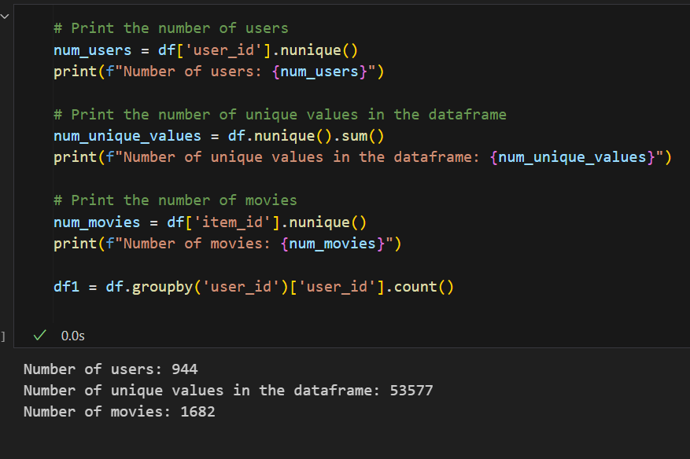

## Podaki po uporabnikih

df1 = df.groupby('user_id')['user_id'].count()

Izpiši df1, uporabi metodo describe(), ter izpiši df1.values. Kaj predstavljajo vrednosti ? Koliko je največja in najmanjša vrednost?

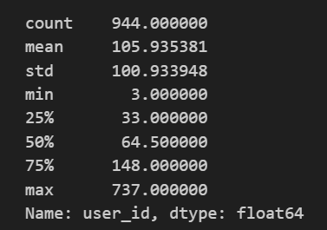

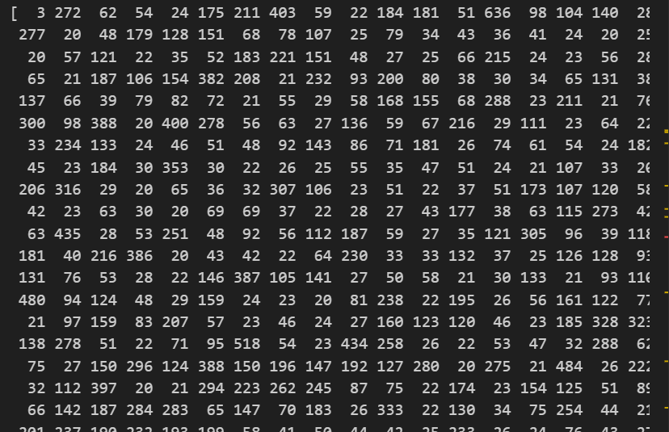

## Sortiramo uporabnike

series_user_nratings = df.groupby('user_id')['user_id'].count()

ids_nratings_desc = series_user_nratings.sort_values(ascending=False)

ids_100_nratings = ids_nratings_desc.iloc[0:100]

print(ids_nratings_desc)

print(ids_100_nratings)

Kaj predstavljata zadnji dve spremenljvki, kateri uporabnik ima največ in najmanj podatkov? S print izpiši index in values serije.

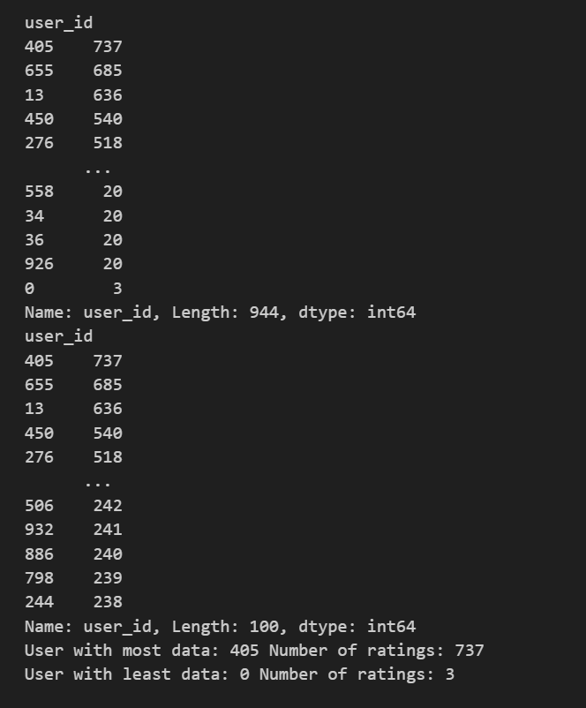

indeksi_df = df['user_id'].isin(ids_100_nratings.index)

# Nova serija podatkov

df5 = df.loc[indeksi_df].sort_values('user_id')

Izpiši df5. Koliko je podatkov, kaj prestavljajo ?

33k, predstavljajo filme

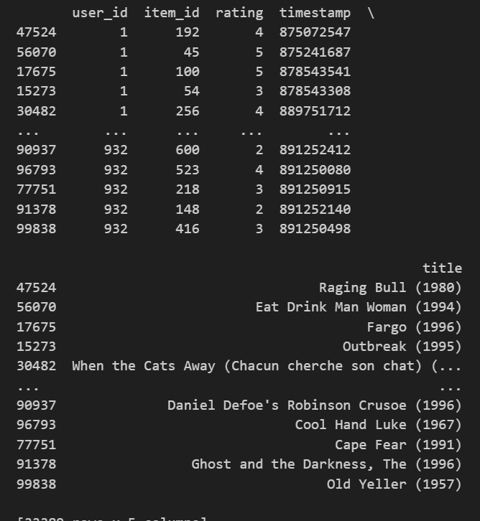

## Priprava podatkov

# Podatki so naši originalni podatki

train_data = df

n_users = train_data.user_id.nunique()

n_items = train_data.item_id.nunique()

print('Num. of Users: '+ str(n_users))

print('Num of Movies: '+ str(n_items))

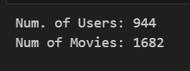

0 bomo nadomestili z NaN

def replaceZero(input_arr):

    out_arr = np.copy(input_arr)

    out_arr[out_arr == 0.0] = np.NaN

    return out_arr

Matrika uporabnikov - filmov

#Create two user-item matrices, one for training and another for testing

train_data_matrix = np.zeros((n_users, n_items))

for line in train_data.itertuples():

    train_data_matrix[line[1]-1, line[2]-1] = line[3]

train_data_2 = replaceZero(train_data_matrix)

train_data_2

V kakšno obliko smo preoblikovali podatke o ocenah filmov, kaj so vrstice in stolpci ?

Vrstice so uporabniki, stolpci so filmi

# Sortiraj po vsoti ocen za uporabnika

sm = train_data_matrix.sum(axis = 1)

print(sm.shape)

sort_ind = np.argsort(-sm)

sm2 = sm[sort_ind]

#

train_data_3 = train_data_2[sort_ind,:]

#

train_data_4 = train_data_3[0:100,:]

print(train_data_4.shape)

print(train_data_4)

np.nansum(train_data_4, axis=1)

Koliko oseb vsebujejo podatki v train_data_4 ?

100

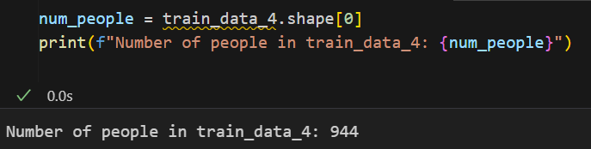

# Pearsonova korelacija

Definicija:



<https://en.wikipedia.org/wiki/Pearson_correlation_coefficient>

## Izberi podatke dveh izbranih uporabnikov

ur_1 = train_data_4[1,:]

ur_2 = train_data_4[50,:]

print(ur_1)

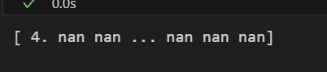

## Izračunaj korelacijski koeficient

from scipy.stats import pearsonr

mask = ~np.isnan(ur_1) &  ~np.isnan(ur_2)

corr, _ = pearsonr(ur_1[mask],ur_2[mask])

print(corr)

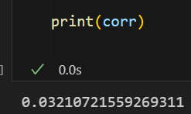

Preskusi še izraučun za druge izbrane uporabnike. Kakšne so vrednosti koeficienta, ali so vedno pozitivne ?

Vedno je pozitiven.

## Izračun matrike koeficientov

# Metoda za podobnost

def calcPearson(data_matr):

    pears = np.zeros([data_matr.shape[0],data_matr.shape[0]])

    for j in range(0, data_matr.shape[0]):

        for i in range(j, data_matr.shape[0]):

            pears[j,i] = np.nan;  # default value

            mask = ~np.isnan(data_matr[j,:]) & ~np.isnan(data_matr[i,:])

            if sum(mask) >= 2:

                pears[j,i], _ = pearsonr(data_matr[j,mask],data_matr[i,mask])

            pears[i,j] = pears[j,i]

        pears[j,j] = 0.0

    return pears

Izračunaj matriko Pearsonovih korelacij. Preglej vsebino matrike.

# Izracunaj pears_cor

pears_cor = calcPearson(train_data_4)

print(pears_cor)

print("Velikost: ",pears_cor.shape)

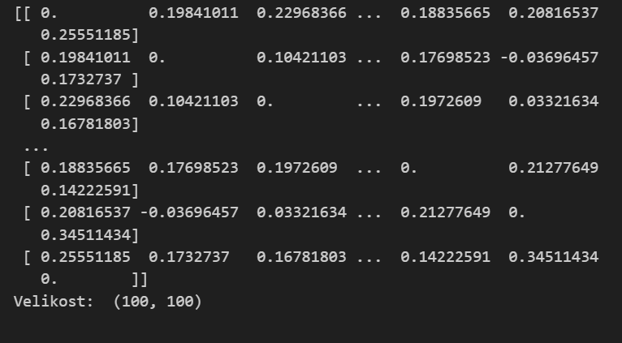

# Izračun napovedi ocene filma za uporabnika

Predvideno oceno vsebine *i* za uporabnika *u* dobimo po formuli:



# Postopek

# Matrika podobnosti uporabnikov

user_similarity = np.copy(pears_cor)

# Povprecni rating vsakega uporabnika

mean_user_rating = np.nanmean(train_data_4, axis=1)

# Povpr rating kot stolpcni vektor

c3 = mean_user_rating[:, np.newaxis]

# Razlika rating - povprecje, vsebuje nan

ratings_diff = (train_data_4 - mean_user_rating[:, np.newaxis])

# Relativni ratnig, vsebuje 0 kjer ni ocene

rel_ratings = np.nan_to_num(ratings_diff)

Kaj pomenijo vrednosti v matriki rel_ratings ?

Relativne ocene uporabnikov. rel_ratings je matrika, kjer vsak element predstavlja razliko med oceno uporabnika in njegovo povprečno oceno, pri čemer so manjkajoče ocene nadomeščene z ničlami.

# Izracunaj napoved ocen filmov za izbranega uporabnika

# Izbrani ciljni uporabnik izmed 0 .. 100

user_id = 20

# Podobnost ostalih z izbranim uporabnikom

usr1 = user_similarity[:, user_id]

usr_sim_ind = usr1 < 0.35

usr1[usr_sim_ind] = 0.0

# Kaj pomeni ?

c2 = usr1.dot(rel_ratings)

# Rezultat : ulomek - napoved relativne ocene za vse filme za enega uporabnika

c4 = c2 / np.array([np.abs(usr1).sum()]).T

# Napoved ocene filmov : pristejemo povprecno oceno uporabnika

povpr_ocena = mean_user_rating[user_id]

napoved_ocen = povpr_ocena + c4

Izpiši napoved_ocen

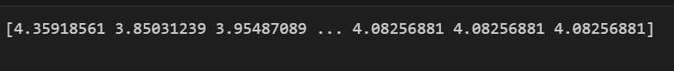

# naredi Dataframe in vstavi dejansko oceno in njeno napoved

rezultat = pd.DataFrame(napoved_ocen, columns=['Napoved'])

rezultat['Ocena'] = train_data_4[user_id,:]

rezultat['Napaka napovedi'] = rezultat['Napoved']- rezultat['Ocena']

print(rezultat)

Kaj smo dobili v rezultatu ? 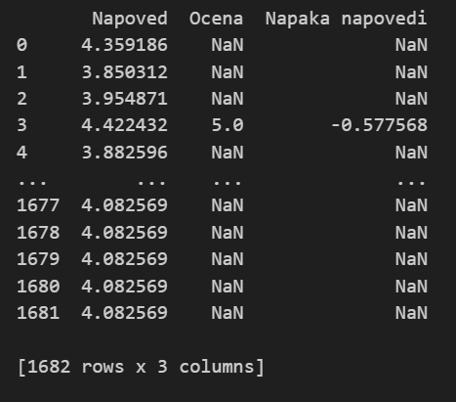

## Ocena napake

Izriši histogram napak v rezultatu. Vstavi:

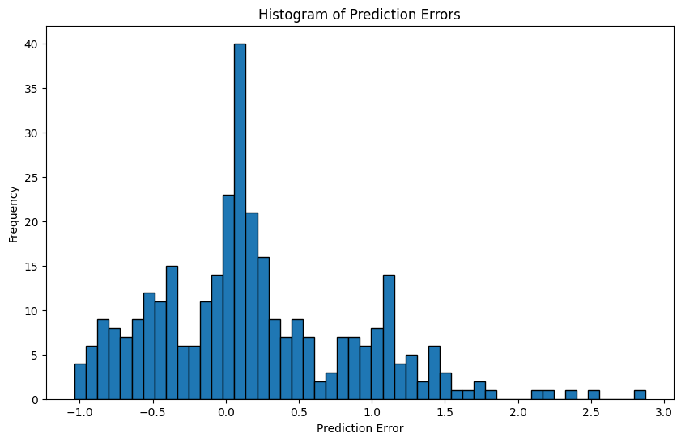

Izračunaj povprečno kvadratično napako (RMSE) :

povpr = np.nanmean(((rezultat['Napaka napovedi'].to_numpy()) **2 ))

rmse = np.sqrt(povpr)

print('RMSE napaka: ', rmse)

Koliko je bila povprečna napaka napovedi, in koliko napovedi je bilo generiranih ?

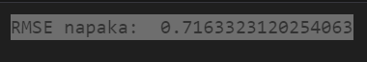

## Izračun napovedi za drugega uporabnika

Izračunaj napovedane ocene in napako za drugega izbranega uporabnika. Vstavi rezultate:

Uporabnik 69

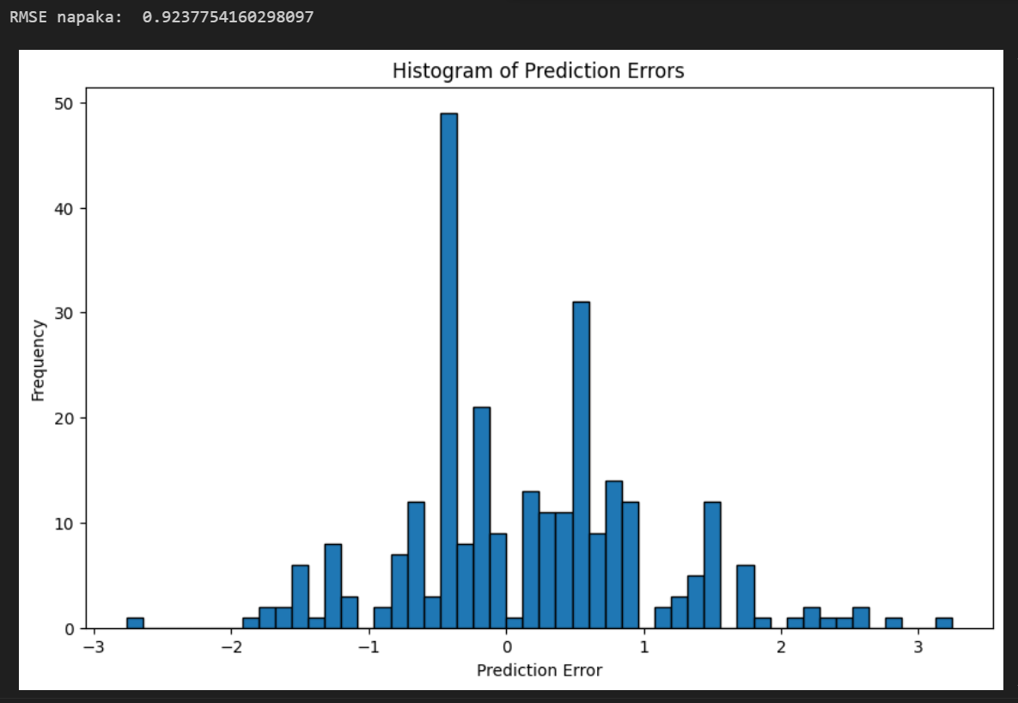

# Napovedane ocene vseh uporabnikov

# Izbira uporabnikov: podobnost

min_podobnost = 0.5

# Katerih ne upostevamo, premajhna podobnost

i1 = pears_cor[:,:] < min_podobnost

user_similarity = np.copy(pears_cor);

user_similarity[i1] = 0.0

# To so zdaj vsote abs vrednosti podobnih userjev za vsakega userja

c5 = np.array([np.abs(user_similarity).sum(axis = 0)]).T

# Kaj je to. Zgoraj ulomek, zmnozek relat.ocene in podobnosti

calc1 = user_similarity.dot(rel_ratings)

# ulomek

calc2 = calc1 / c5

# napoved ocene : matrika za vse uporabnike in vse filme

calc3 = calc2 + c3

Preglej vsebino rezultata calc3, kaj predstavljajo vrednosti in kako smo jih izračunali (na kratko)?

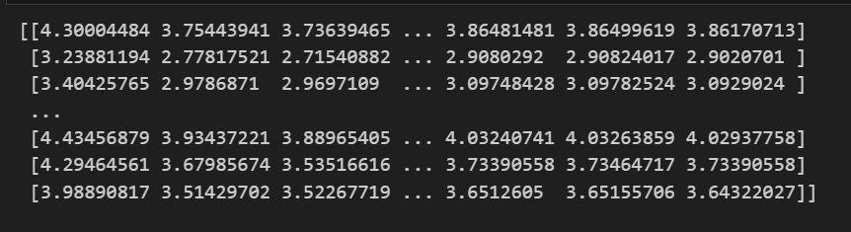

Kaj vsebuje matrika user_similarity?

Podobnosti uporabnikov.

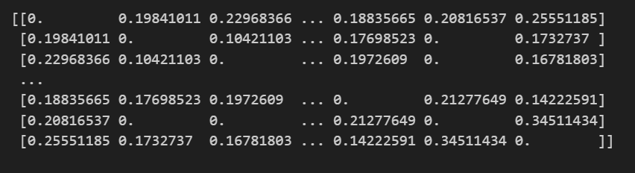

Kaj se spremeni, če spremeniš min_podobnost ? Kaj torej pomeni ta parameter ?

Meja za izločanje tistih ki si niso dovolj podobni.

Več uporabnikov poveže skupaj. Torej če ga preveč povečamo ne dobimo povezav, torej so 0 ali nan.

## Ocena povprečne napake napovedi RMSE

Izračunamo srednjo kvadratično napako RMSE:

from sklearn.metrics import mean_squared_error

from math import sqrt

def rmse(prediction, ground_truth):

    """ Izracun RMSE napake za podane matrike

    Args:

        prediction (_type_): _description_

        ground_truth (_type_): _description_

    Returns:

        _type_: _description_

    """    ''''''

    ground_tr_2 = np.nan_to_num(ground_truth);

    prediction2 = np.nan_to_num(prediction);

    pred_valid = prediction2[:,0] > 0.0;

    # samo veljavne vrstice kjer pred ni nan

    prediction3 = prediction2[pred_valid,:]

    ground3 = ground_tr_2[pred_valid,:];

    prediction1 = prediction3[ground3.nonzero()].flatten()

    ground_truth1 = ground3[ground3.nonzero()].flatten()

    return sqrt(mean_squared_error(prediction1, ground_truth1))

# Preizkusi in izpisi

# calc3 so napovedi, train so dejanske ocene

napaka = rmse(calc3, train_data_4);

print("RMSE napaka napovedi: ", napaka)

Koliko je bila RMSE napaka napovedanih ocen ?



## Naloga 2: napaka napovedi

Spreminjaj število podobnih uporabnikov pri izračunu napovedi ocen, in izmeri povprečno napako.

Iz podobnost 0.1 na 0.15. Error se je zmanjšal

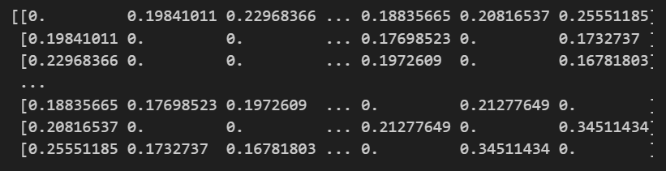

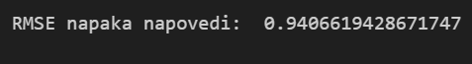

## Dodatna naloga 3:

Izdelaj metodo za izračun napovedanih ocen, in jo preskusi:

# Metoda naj vrne matriko napovedanih ocen.

def predictRating (rating_data, user_similarity):

    """ Izracun napovedi ocen

        Metoda naj vrne matriko napovedanih ocen.

    Args:

        rating_data (_type_): _description_

        user_similarity (_type_): _description_

    Returns:

        _type_: _description_

    """

    pred_rating = 0;

    # Povprecni rating uporabnika

    # Povpr rating kot stolpcni vektor

    # Razlika rating - povprecje, vsebuje nan

    # Relativni ratnig, vsebuje 0 kjer ni ocene

    return pred_rating